# Voraussetzung:

* Account bei Github (<https://www.github.com> ; NICHT git.wdf.sap.corp) & Nutzungsdaten verfügbar halten. Bitte schreibt sieh euch auf, falls ihr sie euch nicht merken könnt.
* Sendet mir euren Github Nutznamen zu
* Prüft, ob ihr eine Version von Git installiert habt, die ihr über die Konsole benutzen könnt. Wenn ihr nicht wisst, ob ihr Git installiert habt, kommt bitte auf mich zu.
* Wenn ihr keine Konsolenversion installiert habt, bitte hier herunterladen und installieren: <https://github.com/git-for-windows/git/releases/download/v2.16.2.windows.1/Git-2.16.2-64-bit.exe>
* Versucht, ob folgendes Kommando in der Kommandozeile funktioniert: git config --global credential.helper wincred
* Für Fragen beim Installationsprozess stehe ich gerne zur Verfügung!

# Workshop:

1. Kommandozeile:
   1. cd wechselt den Ordner
   2. ls listet den Verzeichnisinhalt
   3. Autocomplete auf Tab
   4. Hoch/Runter: Commando History
2. Navigieren in den passenden Ordner in der Konsole
3. Klonen des Repositorys: git clone https://github.com/xyqa/github_workshop
4. Ergebnis im Windowsexplorer anschauen
5. [nur für Sebbel] Änderung machen
6. Änderungen in den lokalen Ordner downloaden (! Ihr müsst im Repo Pfad sein !): git pull
7. Jeder legt im Windows Explorer eine Daten an: <mein name>.txt
8. Konzept von Commits, Merge Conflicts erklären
9. Diese Datei soll jetzt hochgeladen werden.
   1. Davor IMMER git pull. Das downloaded alle Änderungen und verhindet merge conflicts
   2. Als nächstes git status, das gibt einen Überblick über die lokalen Änderungen
   3. Git add <filename> um neue Datei zum Commit hinzuzufügen.
   4. Als nächstes git status, das gibt einen Überblick über die lokalen Änderungen
   5. Git commit -m „<a short but descriptive message>“ zum Erstellen des Commits
   6. [nur Sebbel] pushen
   7. Git push zum hochladen des Commits
   8. Ihr erhaltet einen push rejected error
   9. Git pull und dann git push [einer nach dem anderen :D]
10. Konzept der Branches erklären
11. Eigene Branch erstellen: git branch <Vorname>
12. Übersicht aller lokalen Branches: git branch
13. Branch wechseln: git checkout <Vorname>
14. Übersicht aller lokalen Branches: git branch
15. Branch pushen: git push --set-upstream origin <name der branch/euer vorname>
16. Im Web UI die Branches zeigen
17. Jeder erstellt eine Datei : <mein name>2.txt im Windows Explorer
18. Jeder macht die Schritte 9 a-e und 9 i in seiner lokalen Branch
19. Die Branch des Schulungsleiter auswählen Git checkout sebbel
20. Wieder zurück in die eigene Branch git checkout <Vorname>
21. Konzept des Pull Request erklären
22. Jetzt die Branches zur Masterbranch hinzufügen:
    1. <https://github.com/xyqa/github_workshop>
    2. -> Pull requests
    3. 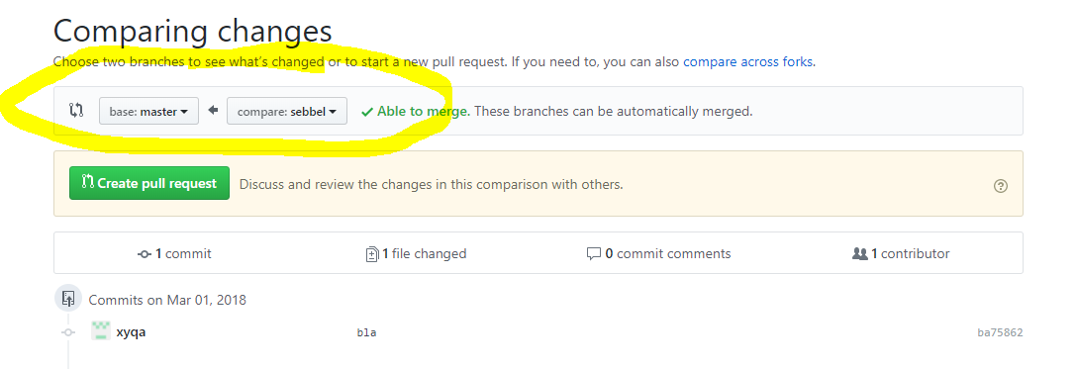
    4. Create Pull Request
    5. Sebbel als Reviewer setzen
    6. Squash and Merge
    7. Lokale Branch löschen git branch <Vorname> -d
    8. Online Branch löschen git push -d origin <Vorname>
23. Fragen??